
-+

REQUERIMENTO 016/2024

SR. PRESIDENTE, SRS. VEREADORES, SRªs. VEREADORAS,

Na forma regimental requeiro à Mesa que após ouvir o Plenário, seja
solicitado às autoridades infracitadas, o Prefeito Municipal, José Aldemir Meireles
de Almeida, ao secretário de esportes e lazer, José Raimundo do Nascimento a denominação de ARENA NILO NETO, a arena a ser construída na praça Onésio Uchôa.

JUSTIFICATIVA:

A arena a ser construída servirá de um local para a realização de esportes, bem como lazer, e a área de esportes é importante para a saúde, segurança, qualidade de vida, entretenimento. Assim, possibilitando novos ambientes para a realização de atividades dos moradores da comunidade e também de comunidades vizinhas.

PLENÁRIO EDMILSON FEITOSA CAVALCANTE, EM 13 DE AGOSTO DE 2024.

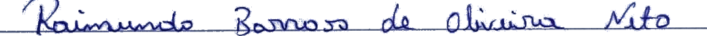

Nino da Esperança

VEREADOR – PSDB

